**1.-Colorea la lombriz más corta.**

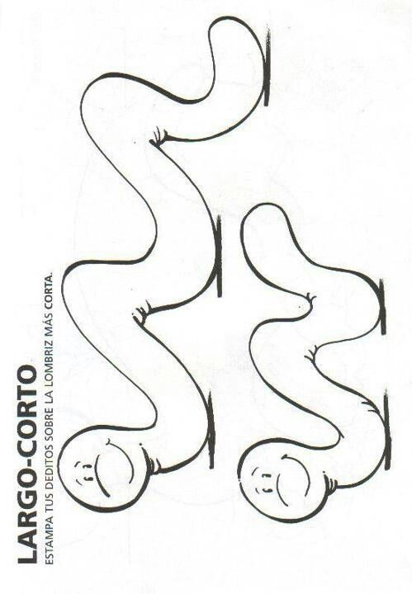

**2.-Colorea la bufanda más larga.**

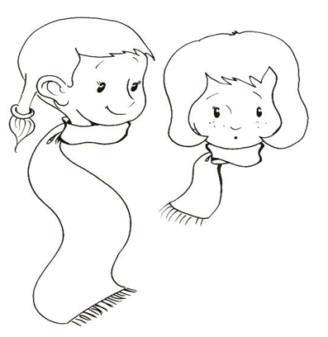

**3.-Colorea el pincel más grueso.**

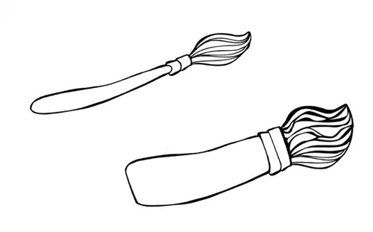

**4.-Colorea el lápiz más delgado.**

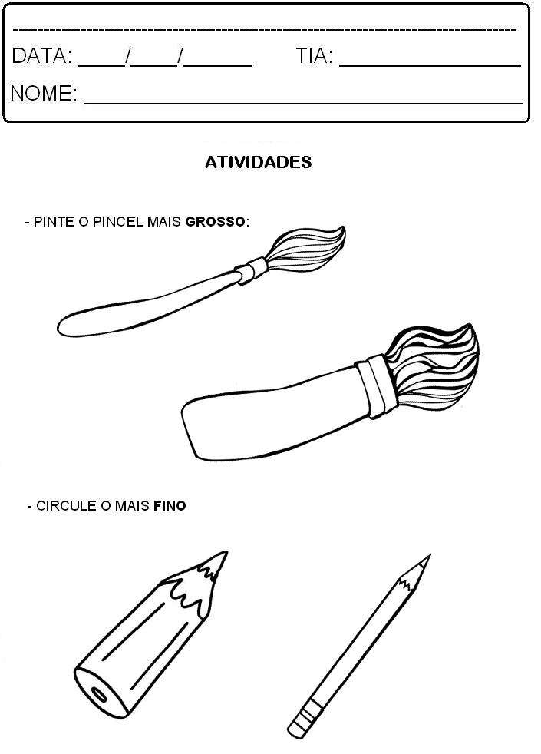

**5.-Repasa el contorno del número 13 y luego colorea los 13 elementos.**

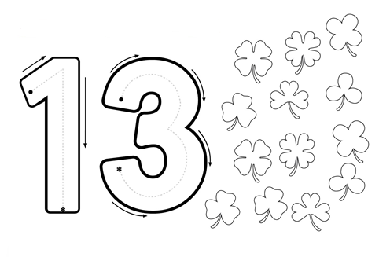**6.-Repasa el contorno del número 14 y luego colorea los 14 elementos.**

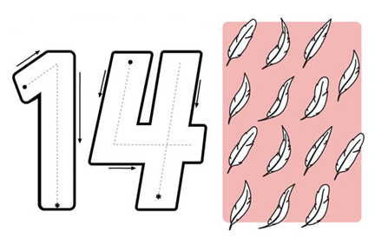

**7.-Dibuja los elementos que faltan para completar el número indicado en cada caso; luego, completa los casilleros.**

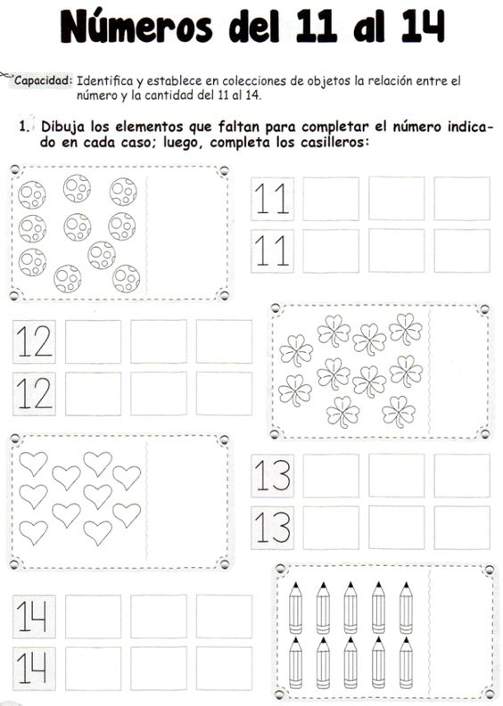

**8.-Escribe el antecesor y sucesor de cada número según corresponda.**

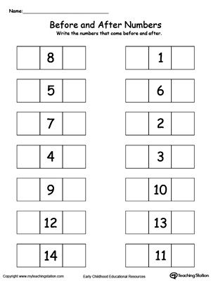

**9.-Cuenta los elementos y escribe la cantidad en el recuadro.**

